Техническое задание для графического приложения

Растровый графический редактор, аналог Paint’а – простой в использовании графический редактор, отдалённо напоминающий один из самых популярных на сегодняшний день графических редакторов Paint.

**Основные цели приложения:**

Редактирование изображений в различных форматах

Создание собственных изображений с нуля.

**Функционал приложения:**

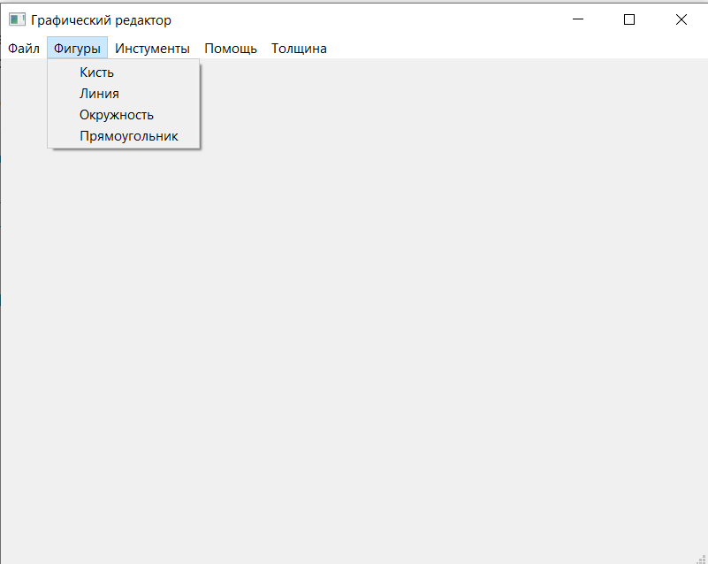**Нужно реализовать способы рисования простых геометрических фигур.**

**Нужно реализовать ластик.**

**Нужно реализовать сохранение действий пользователя в БД.**

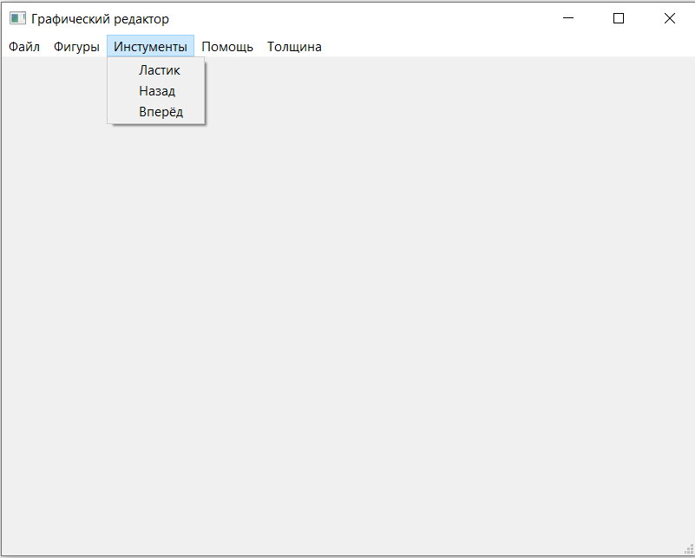

**Нужно реализовать сохранение и загрузку изображений.**

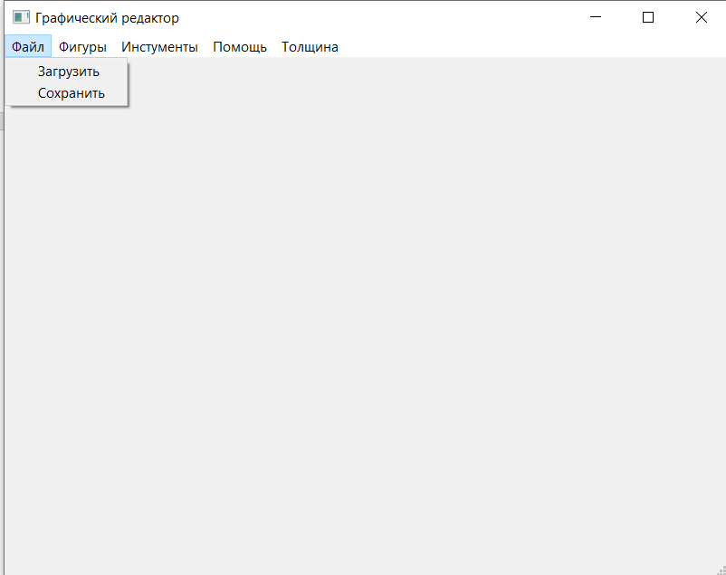

**Описание функционала:**

В приложении должно быть возможным рисование с помощью мыши.

Приложение должно уметь загружать и сохранять файлы в различных форматах.

В приложении должен быть реализован ластик для удаления фрагмента рисунка пользователя.

В приложении должны быть кнопки назад и вперёд, при нажатии на которых должно быть возвращение на предыдущее действие, и переход к следующему действию соответственно. Это должно быть реализовано с помощью БД.